# Java环境搭建（jdk安装+IDEA）

附软件链接

一、jdk1.8的安装

1.需要安装的软件



2.安装步骤：

2.1

双击安装包



2.2

点击下一步

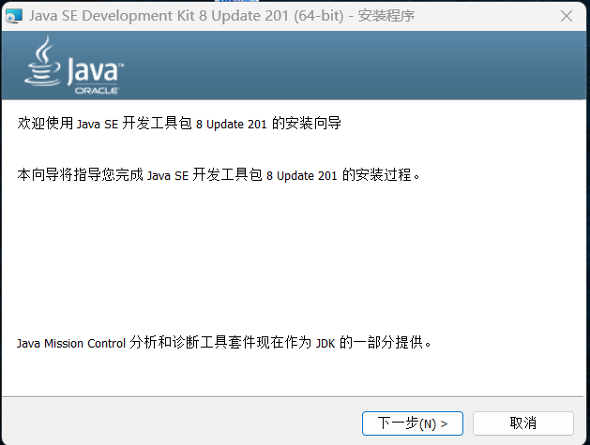

2.3

可以更改地址，但jdk比较小，不占空间，可以直接装到c盘，点击下一步

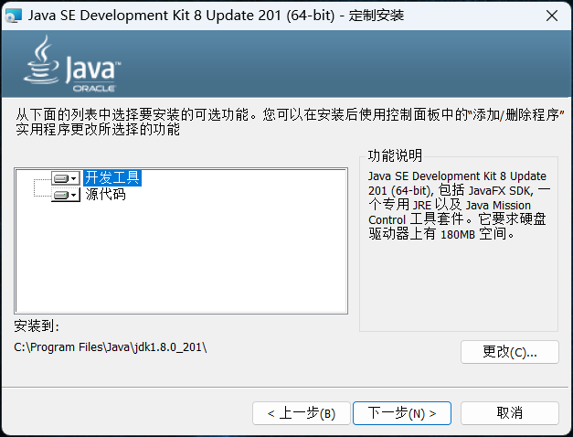

2.4

等待安装完成

二、IDEA的安装

1.需要安装的软件



2.安装步骤

2.1

双击安装包



2.2

点击next

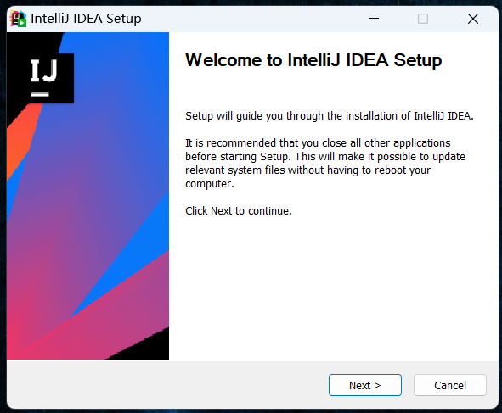

2.3

更改安装地址，点击next

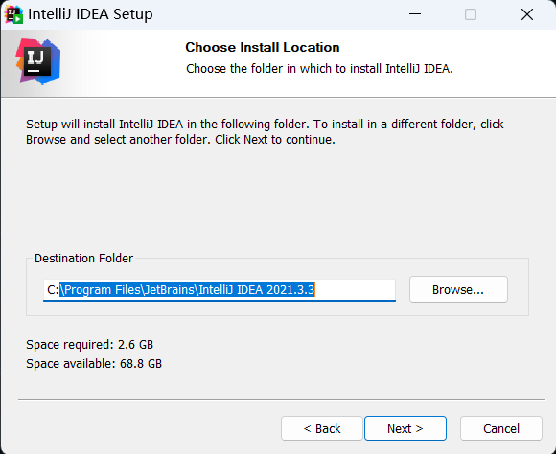

2.4

勾选第一个选项框，就会创建桌面快捷图标，单机next

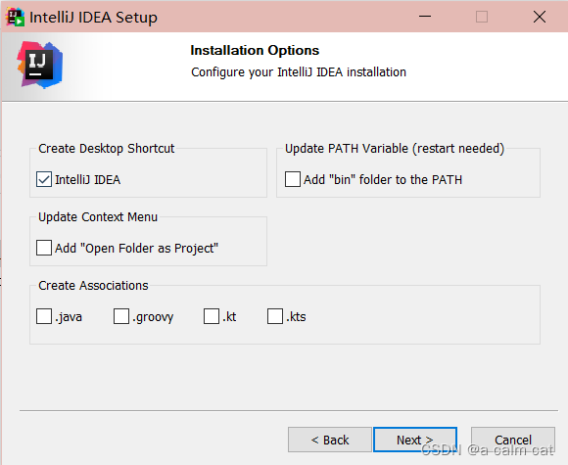

2.5

选择默认，单机insert

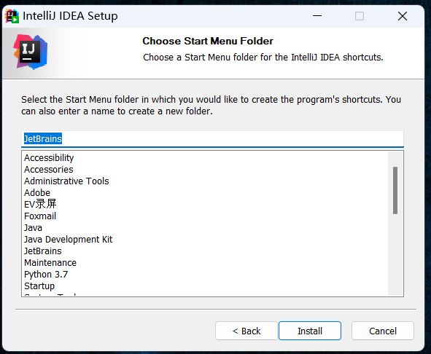

2.6

安装完成

软件链接：https://pan.baidu.com/s/1Ow8qpLQFFPpcBBcAb_lm2w?pwd=y6s6

提取码：y6s6